Это было недавно, это было давно!
(ЦМДБ им. М. Горького на рубеже двух веков: 1990 – 2010 гг.)

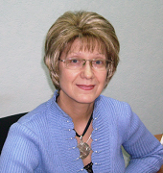
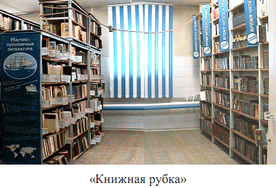
Новый отсчёт в истории ЦМДБ им. М. Горького начался после объединения двух централизованных библиотечных систем – детской и взрослой. Несмотря на то, что библиотека продолжила выполнять методические функции и не утратила статус центральной библиотеки, она уже не являлась юридическим и административным субъектом. На рубеже таких кардинальных перемен Центральную городскую детскую библиотеку возглавила Алевтина Анатольевна Перминова. Двадцатилетний период жизнедеятельности библиотеки под руководством А.А. Перминовой – это огромный этап в истории библиотеки. Объединение двух библиотечных систем, в первую очередь, повлияло на структуру ЦГДБ им. М. Горького. Упразднены были три отдела: отдел обработки и комплектования, книгохранения, методико-библиографический отдел. У библиотеки отпала практическая необходимость в наличии этих отделов. Также были реорганизованы отдел обслуживания дошкольников, младших школьников и отдел обслуживания детей старшего школьного возраста. Вместо них появились новые отделы. Первый – это отдел абонемента с кафедрами обслуживания дошкольников, младших школьников и детей среднего, старшего школьного возраста. Второй отдел – отдел читальных залов с автономным обслуживанием детей по такой же возрастной дифференциации. Продолжил функционировать сектор «Искусство», но в скором времени на его базе образовался отдел интеллектуально-творческого развития детей. При образовании всех новых структурных подразделений библиотеки ориентиром являлась не целевая аудитория пользователей, как это было раннее, а форма их обслуживания. В 2004 году возникло ещё одно структурное подразделение – отдел информационно-библиотечного обслуживания с сектором электронных ресурсов. Во второй половине 2000 года у подростков снизился рейтинг читального зала. Он стал больше востребован для делового чтения, а не для чтения художественной литературы. Это было одной из причин передачи художественной литературы из фондов читального зала на абонемент, а отраслевой литературы в читальный зал. Такой
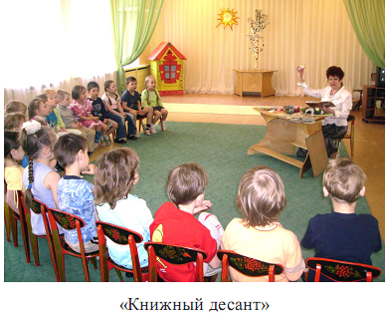
книгообмен привёл к тому, что фонд информационных документов читального зала стал состоять только из отраслевой литературы, а фонд абонемента – из детских и художественных книг. Стало логично читальный зал для подростков обозначить как «Зал делового чтения». В 2008 году зал делового чтения наделили функциями абонемента и информационные фонды разместили на открытом доступе. Площадь книгохранения была отдана под конференц-зал. Таким образом, в библиотеке вместо отдела читальных залов появилось обновленное структурное подразделение: отдел делового чтения и самообразования. В отдел вошли зал делового чтения с сектором социально-значимой информации для подростков, руководителей детского чтения (РДЧ) и семейный читальный зал «Светёлочка» для дошкольников, младших школьников, РДЧ. Отдел «Абонемент» продолжил функционировать как отдел детской и художественной литературы с открытым и свободным доступом ко всем его информационным документам. Обновлённые отделы изменили и своё «лицо». Книгохранение детской литературы абонемента оформили в виде сюжетной зоны «Кают-компания» с соответствующей внешней атрибутикой: голубой цвет стен, «капелька воды» и галька на полках стеллажей, сундучок сокровищ, кукла-моряк и т.п. Через два года второе книгохранилище абонемента предстало как «Книжная рубка». В оформлении его были применены тоже мотивы водной стихии: жалюзи на окнах в гамме морской тельняшки, спасательные круги, морские узлы, серия библиографических и фактографических постеров на боковинах стеллажей и т.п. Справедливости ради следует отметить, что без идей Е.Н. Ведерниковой, дизайнера библиотечной системы, сюжетные зоны не были бы такими оригинальными и необычными. Итак, к 2010 году структуру библиотеки составили:
•• абонемент детской и художественной литературы;
▪ отдел делового чтения и самообразования: - зал делового чтения; - сектор социально-значимой информации; - семейный читальный зал «Светёлочка»;
▪ отдел интеллектуально-творческого развития детей;
▪ отдел информационно-библиотечного обслуживания:- сектор электронных ресурсов.
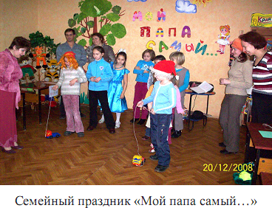
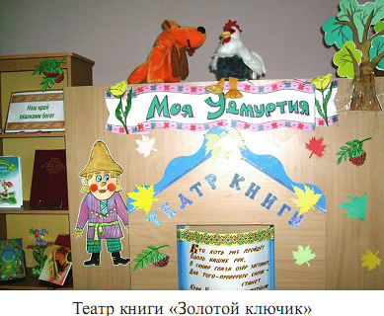
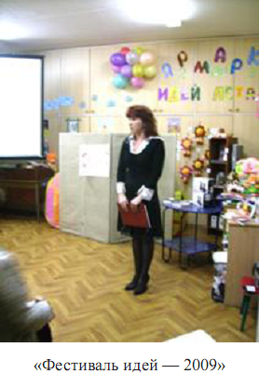
Несомненно, в деятельности библиотеки последних двух десятилетий ощущается поступь новых культурных преобразований. В 1994 году библиотека написала концептуальные программы «Летние чтения» (автор А.А. Перминова), «Библиотека. Книга. Дошкольник» (автор И.Н. Шутова), «Библиотека. Книга. Семья» (автор А.А. Перминова), которые в 1995 году стали ориентиром в деятельности всех библиотек Централизованной системы г. Ижевска. Все программы были насущной необходимостью для ЦМДБ им. М. Горького, поскольку с 1991 года она позиционирует себя, как «Библиотека детского и семейного чтения» и решает задачи укрепления связи поколений семьи через общность интересов к книге, чтению; содействия семье в воспитании и образовании дошкольника; возрождения семейных чтений. Основными достижениями по реализации задач явилось увеличение числа читающих семей. Библиотечное обслуживание членов семьи изначально велось по семейным формулярам самодеятельного образца, а с 2007 года – на изготовленных типографским способом. Знаковыми мероприятиями для ЦМДБ им. М. Горького, как библиотеки семейного и детского чтения, её визитной карточкой становятся «семейные гостиные». Первые семейные гостиные провела Шутова Ирина Николаевна, главный библиотекарь. Затем эстафету подхватила Широбокова (Елецкая) Вера Николаевна. С большой самоотдачей и творческим огоньком проходили все ее семейные встречи. Через несколько лет на семейные гостиные пригласили семьи с дошкольниками. Смолина Анна Михайловна, заведующая отделом интеллектуально-творческого развития детей, стала организатором и ведущей этих интересных и задушевных семейных праздников. Семейные гостиные – это камерные посиделки. На них приглашаются семьи, число которых может колебаться от 10 до 15. Семьи располагаются за столиками. Здесь всегда уютная, тёплая и доброжелательная атмосфера. С 1992 года они проходят ежеквартально, точнее 3 раза в год, за исключением летних месяцев. На семейные гостиные библиотека приглашала и своих партнёров. В этот период у библиотеки сложились особо добрые и тесные отношения с районным центром «Семья», отделами по делам семьи и женщин Администрации города и Первомайского района. Стали практиковаться совместные районные праздники: «Праздник первоклассника», «Самая читающая семья», локальные мероприятия «По Ижевску босиком», «Наши верные друзья» и др. Также в эти годы библиотека активизирует сотрудничество с детскими садами своего микрорайона. Дошкольники детских учреждений приходят в библиотеку на обзорные экскурсии, посещают циклы мероприятий: «Книжкина грамота», «Уроки доброты», становятся зрителями кукольных постановок театра книги «Золотой ключик». Сама библиотека «приходит» к дошкольникам в детские сады. Традицией становятся «Дни библиотеки в детском саду», а в последние годы — «Книжные десанты». В программе таких библиотечных визитов: кукольный спектакль для детей всех возрастов, литературные чтения в группах и вечером общее родительское собрание «Как стать родителем читающего ребёнка». В совместной работе с дошкольными учреждениями библиотека часто практикует «театральные переменки» — выходы в детские сады с кукольными инсценировками театра книги «Золотой ключик», который стал гордостью библиотеки. Рождением его можно считать 1996 год. Первоначально небольшие кукольные инсценировки были частью детских мероприятий. Затем они стали функционировать самостоятельно. Зрителями были только организованные группы детей. В 2008 году зародились «театральные субботы». С этого года и до настоящего времени в выходной день все желающие могут прийти на кукольный спектакль. Кукольным театром в разные периоды руководили ведущие библиотекари: Е.В. Гузикова, С.Р. Миронова, в настоящее время – И.И. Назаренко. С 1991 года ЦМДБ им. М. Горького, опираясь на опыт работы библиотек зарубежных стран, некоторых российских библиотек, начала проводить культуротворческие мероприятия для детей в летний период. Их цель — организовать летний досуг детей. Надо отметить, что у библиотеки до этого подобной практики не было. Обычно летом сотрудники занимались так называемой «внутренней работой» — ремонтом и списанием книг, редакцией каталогов и картотек, плановой проверкой книжного фонда и т.п. В этот же период все работники старались «сходить» в отпуск. Но новые перестроечные времена внесли корректировку в организацию летнего отдыха детей, правда, не в лучшую сторону. У родителей появились трудности в приобретении путевок в детские оздоровительные лагеря. И многие дети оставались дома, даже те, кто посещал школьный лагерь, в 16-00 часов уже отправлялись домой. Сложившаяся ситуация способствовала активизации культуротворческой и информационной деятельности библиотеки. Альтернативой организации летнего отдыха в г. Ижевске стала программа ЦМДБ им. М. Горького «Летние чтения» (1994 г.). Она выстроила стройную систему непрерывного чтения, самообразования детей, их участия в игровых тематических программах: «Лето в Снежном королевстве», «Колумбы Краеведения», «Книжные папарацци или от фонаря к книжке», «По книжной улице или променад по BOOKSTRIT», «Чемпионы Книжного Олимпа» и т.д. Как методический центр ЦМДБ им. М. Горького также курирует реализацию программы «Летние чтения» в библиотеках централизованной системы. Сотрудники библиотеки осуществляют выезды в филиалы для анализа их деятельности, посещают отдельные массовые мероприятия. В конце лета библиотека организует «Круглые столы» для сотрудников всех библиотек системы с целью обмена опытом работы. Со временем «круглые столы» стали проходить как библиошоу в форме практических, показательных мероприятий с непосредственным участием филиалов. Позднее эти мероприятия обозначат, с легкой руки методического отдела ЦМБ им. Н.А. Некрасова, «Фестивалем идей». Эти фестивали ЦМДБ им.
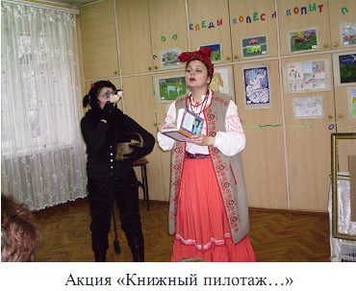
М. Горького проводит до настоящего времени. Разработкой программы фестиваля, подготовкой выступлений и организацией фестиваля занимались директор ЦМДБ им. М. Горького А.А. Перминова и методист Н.В. Красноперова. В те же памятные 1994-1995 годы библиотека приступила к осуществлению первого проекта – фестиваля «Я пишу, рисую, мастерю книгу – сказку». Проект был направлен на детей, поэтому ЦМДБ им. М. Горького приняла самое активное участие в его проведении. Фестиваль стал ярким запоминающимся событием в жизни города. В нём участвовало более 500 детей. Была собрана большая библиотека детских работ: самодельных книг и рисунков. Его итоги торжественно подвели на сцене Дворца творчества юных. Участников фестиваля поздравили: театр танца «Розовый слон», «Школа принцесс», театральная студия «Балаганчик». При поддержке Управления по культуре и туризму Администрации города Ижевска, Комитета по делам молодежи УР, общественного творческого объединения «Солнцеворот», фестиваль стал с 1996 года постоянно действующим мероприятием. Он проходил на многих площадках города: во Дворце детского творчества, ДК «Дзержинец», ЦМБ им. Н.А. Некрасова. С 2005 по 2009 годы его площадкой стала ЦМДБ им. М. Горького. Все эти годы фестиваль имел финансовую поддержку Администрации города. В 2010 году финансирование проекта прекратилось и фестиваль завершил свое пятнадцатилетнее шествие. На фоне устоявшихся форм работы, которые своей эффективностью подтверждают право на долголетие, инновацией стали презентационные мероприятия, инициированные научно-методическим отделом МУ ЦБС г. Ижевска в 2005 году. Начало им в ЦМДБ им. М. Горького положил «Кукольный джем» — праздник по книге А. Толстого «Золотой ключик, или Приключение Буратино». 28 сентября 2005 года 4 зала библиотеки стали центрами инсценированных действий: выставка-бенефис «Поле чудес» — абонемент; книжная заводь «В гостях у Тортиллы» — читальный зал; открытая площадка «В каморке папы Карло» — комната общения; харчевня «Три пескаря» — служебная комната № 1. Изюминкой праздника оказались Кот Базилио (исп. Е.И. Якубовская, вед. библиотекарь) и Лиса Алиса (исп. Е.В. Гузикова, гл. библиограф), которые вели праздник и развлекали аудиторию замечательными импровизациями. Презентационные мероприятия — одна из форм, которая мобилизует творческие способности сотрудников, активизирует их фантазию. Неудивительно, что библиотека продолжила эту практику. «Книжная тусовка», рассчитанная на подростковую и юношескую аудиторию стала следующим, достаточно самобытным и нетипичным для детской библиотеки мероприятием. В программе «тусовки»: обзор по книжным выставкам «РОКовая поэзия», «10 любимых книг юных читателей», инсценировка по рассказу Н. Тэффи «Роковая женщина» в исполнении сотрудников ЦМДБ им. М. Горького – Е.В. Гузиковой, Е.И. Якубовской, Н.А. Носковой, выступление студенческих рок — групп «Ждём весны», «BETULA ALBA», чтение своих стихов юными поэтами, блиц-анкетирование участников «Моя любимая книга». Ярким мероприятием 2008 года стала
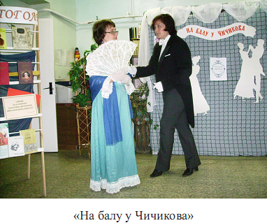
акция «Книжный пилотаж, или какой же русский не любит быстрой езды», посвящённая 200-летию со дня рождения Н.В. Гоголя. В этот день библиотечные флаеры напомнили водителям и пешеходам, что есть в жизни помимо Интернета, мыльных сериалов такое чудо, имя которому «Книга»: «Газуй в библиотеку, друг, и будешь доктором наук», «Движение – жизнь, книга – разум, двигайся разумно!» и т.д. Участников акции в библиотеке встре- чали и развлекали Н.В. Гоголь, не собственной персоной, в исполнении И.Р. Машковцевой, хлебосольная Солоха в исполнении Е.В. Гузиковойи Чёрт-затейник в исполнении Е.И. Якубовской. «Книжная зебра» и дорожные знаки: «Осторожно — книги», «Скорость чтения без ограничения», «Читать разрешено» регулировали движение по библиотеке. Путь участников начался с «Книжной стоянки», где дети прослушали библиографический обзор у книжной выставки «Дураки и дороги». Задушевный разговор о творчестве Н.В. Гоголя состоялся на «Постоялом дворе». В заключение акции знатоки творчества писателя были удостоены чести отведать кушанья в «Шинке» (трактир). В 2009 году, в год 200-летия со дня рождения Н.В. Гоголя, ещё одним памятным событием в жизни библиотеки стал литературный праздник «На балу у Чичикова». Вся интрига была завязана вокруг главных героев мероприятия: г-на П.И. Чичикова в исполнении — Е.М. Мартыновой, г-жи Н.П. Коробочки — в исполнении Н.В. Красноперовой, Марьи Гавриловны — в исполнении В.Н. Елецкой. Атмосферу бала создали бальные костюмы его главных героев (их библиотека взяла напрокат в Театре оперы и балета УР), слайдовый ряд балов 19-20 веков и воспроизведённые некоторые традиции светских праздников: игра «Фанты» и «Благотворительный аукцион». Собственно оформление зала – игральные карты на столе, веера, курительная трубка, свечи, тканевые драпировки на книжных выставках и т.п. также способствовали ощущению присутствия зрителей на балу.
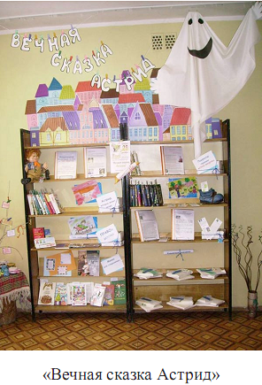
Такими же яркими праздниками для читателей становятся презентации книжных выставок «Книжные сливки». Выставки адресовались не только юным читателям, но и специалистам библиотек, которые учились оформлению и продвижению подобных выставок. В ЦМДБ им. М. Горького состоялись презентации следующих книжных выставок:
•• 2007 год – «Золотая медаль Андерсена» (авт.: А.А. Перминова, Е.В. Гузикова); «Вечная сказка Астрид» (авт.: А.А. Перминова, Е.В. Гузикова, Н.С. Муртазина); «Заветная мечта» (авт.: Н.С. Мурта- зина, Е.В. Гузикова)
▪ 2008 год – «Гринландия – страна мечты» (авт.: Н.С. Муртазина, О.Н. Дедюхина);
▪ 2009 год – «Вместе с книгой мы растём» (авт.: Н.С. Муртазина, О.Н. Дедюхина);
▪ 2010 год – «Крапивинская каравелла» (авт.: Н.С. Муртазина, О.Н. Дедюхина).
В череде культуротворческих мероприятий были особые, памятные, творческие встречи с известными писателями Т. Собакиным (2003 г.), В. Головачёвым (2004 г.), М. Москвиной (2004 г.), которые стали событиями для читателей библиотеки. Встречи с именитыми писателями – большая редкость для детей. Поэтому они надолго останутся в памяти детей и родителей. С середины 2000 года приоритетным в информационной деятельности библиотеки становится правовое воспитание и образование детей. С 2004 года в библиотеке функционирует «пункт информации по правам ребёнка», который является некой общественной структурой библиотеки. В 2007 году «пункт» приобрёл официальный статус и был закреплён в структуре библиотеки как «Сектор социально-значимой информации» (заведующая И.Р. Машковцева). Огромную работу с детьми по формированию их правового сознания ведёт Т.Г. Исакова, ведущий библиотекарь. Она особенно активно практикует дисконтактные игры – библиографическая разведка, мышеловка, домино, лото, шашки и т.п. Для библиотеки это хорошо уже апробированные формы работы. Они практиковались во многих направлениях культуротворческой и информационной деятельности. Именно их Т.Г. Исакова представила на Республиканский библиотечный конкурс к 60-летию Победы во Второй мировой войне, где ЦМДБ им. М. Горького вошла в пятёрку лучших библиотек республики по героико-патриотическому воспитанию детей. Разработка грантовых программ — ещё одна интересная страница в истории библиотеки. Прежде чем получить первый грант, библиотека подавала несколько заявок на участие в конкурсных проектах российского, республиканского и городского уровней. Успех пришёл в мае 2007 года. Победителем республиканского конкурса «Большое чтение», организованного Министерством культуры Удмуртской Республики и Национальной библиотекой стала тематическая программа «Литпоход в Царство литературных дорог» (автор С.Р. Миронова, ведущий библиотекарь). ЦМДБ им. М. Горького получила грант на сумму 60 000 рублей. На следующий год в республиканском конкурсе «Большое чтение» библиотека в очередной раз получает грант за проекты: «Краеведческие CD-чтения» (автор А.А. Перминова, директор ЦМДБ им. М. Горького) – 50 000 рублей и «Дети – детям: библиографический постер» (автор Е.В. Гузикова, главный библиограф) – 15 000 рублей. На все эти денежные призы библиотека была укомплектована детской литературой. Чуть позднее, в ноябре 2007 года, партнёрский проект «Добрые странички книги жизни» (авторский коллектив: ЦМДБ им. М. Горького и АНО «Партнёрство») стал победителем в конкурсе библиотечных проектов «Лучшее в библиотеках России» и получил грант на сумму 200 000 рублей. Конкурс был организован Российской библиотечной ассоциацией при участии партии «Единая Россия». Для библиотеки это стало самым памятным, самым значительным событием в череде всех конкурсов с ее участием. Благодаря этому гранту библиотека значительно улучшила своё техническое оснащение.
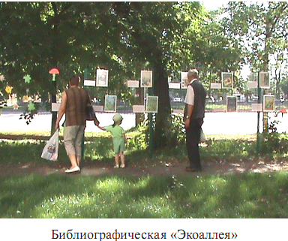
С 2003 года до настоящего времени ЦМДБ им. М. Горького ежегодно (за исключением 2004 года) принимает участие во Всероссийской акции «Дни защиты от экологической опасности». Каждый год она становится призёром на городском и республиканском уровнях и получает призы в денежном эквиваленте от 1 000 до 5 000 рублей за реализацию программ: «Планета чудес», «Природы радости земные», «Экологический Бум-Ба-Раж», «Под зелёным парусом» и др. Денежные средства идут в основном на приобретение книг. В 2005 году МУ ЦБС г. Ижевска организовала конкурс профессионального мастерства «Библиоинновация», который стал ежегодным. Сотрудники ЦМДБ им. М. Горького неоднократно участвовали в данном конкурсе и каждый раз были в числе номинантов. 2005 год – А.А. Перминова, Т.Г. Исакова – проект «Дисконтактные игры – форма развития информационной культуры детей»; А.М. Смолина – проект «Игровые книжные выставки»; Н.В. Труфанова – проект «Краски прочитанной книги»; 2007 год – Е.В. Гузикова – проект «Книжная тусовка»; 2008 год – А.А. Перминова – проект «Читающий садик»; 2009 год – Л.С. Матвеева – проект «Традиции старые, подходы новые». Победителями становились А.М. Смолина, Н.В. Труфанова, А.А. Перминова. Ещё один профессиональный конкурс «Город, доброжелательный к детям» в рамках МУ ЦБС г. Ижевска непосредственно организова- ла и провела ЦМДБ им. М. Горького, как методический центр по работе с детьми. Сотрудники библиотеки также подали несколько заявок на участие в этом конкурсе. В номинациях «Стратегия» и «Равнение на ПРАВО» стали победителями проекта би- блиотеки: «Книжный зоопарк» (автор В.Н. Елецкая), «Азбука права» (автор Т.Г. Исакова). Основу любой библиотеки составляют документные фонды. Их качественный и количественный состав существенно влияет на востребованность библиотеки среди населения. Прирост фондов библиотеки наблюдался до середины 90-х годов. Его численность порой доходила до 120 тыс. экз., а газет и журналов библиотека выписывала до 140 наименований. В 90-е годы библиотека начала активно списывать мало спрашиваемые, устаревшие книги. С 1990 года, за двадцать лет, фонд информационных документов уменьшился на 40 тыс. экземпляров. В годы минимизированных финансовых потоков на комплектование библиотеки, стал важен взвешенный подход к приобретению новых книг. В 2003 году библиотека разработала концептуальную программу «Фор- мирование фонда информационных документов ЦМДБ им. М. Горького на 2004-2007 годы: новый подход» (авт.: И.А. Кожевникова, гл. библиотекарь, соавтор А.А. Перминова, директор ЦМДБ им. М. Горького). В программе для каждой возрастной категории читателей определялись жанры и виды изданий для комплектования всех структурных под- разделений. Также были выделены приоритетные группы пользователей – дошкольники и младшие школьники. Для них информационные ресурсы должны были формироваться в геометрической прогрессии. Качественное улучшение книжных фондов способствовало активному привлечению к чтению в библиотеке этой категории пользователей.
В век технической революции для библиотеки было важно идти в ногу со временем. ЦМДБ им М. Горького стала второй библиотекой в МУ ЦБС г. Ижевска после ЦМБ им. Н.А. Некрасова, начавшей компьютеризацию. Первый компьютер в библиотеке появился в 1995 году, который предоставила Централизованная библиотечная система. Затем был второй, а дальше библиотека приобрела, на привлечённые средства, третий, четвёртый, пятый... В год 45-летия со дня образования библиотеки, в 1998 году, ее компьютерный парк пополнился еще одним компьютером. Деньги на его приобретение были выделены Президентом УР А.А. Волковым. В 2010 году в библиотеке уже насчитывалось 13 компьютеров, в том числе 2 ноутбука. Первый копировальный аппарат куплен в 1998 году на денежные средства в сумме 30 000 рублей, полученные от Богомольного Евгения Исааковича, депутата Государственной думы. Из 5 принтеров, которые были в библиотеке, на 3 – библиотека вновь самостоятельно изыскала денежные средства. И, несомненно, существенным в информатизации библиотечной работы явилось приобретение в 2008 году цифровой видеокамеры, цифрового аппарата, проектора и экрана. Техническое переоснащение библиотеки внесло изменения в деятельность библиотеки по популяризации книги, чтения на основе цифровых технологий. В 2004 году с появлением в библиотеке Интернета был создан веб-сайт библиотеки – www.gorlib.ru. Учёт посещений сайта ведётся с 2005 года, в котором цифра посещения составила 52 пользователя, а в 2010 году количество обращений на сайт библиотеки возросло до 85 584 раз. В 2008, 2009 годах библиотека участвовала во Всероссийском конкурсе сайтов публичных библиотек. Таким образом, ЦМДБ им. М. Горького заявила о своём сайте в профессиональном сообществе. Веб-сайт адресован детям, родителям, руко- водителям детского чтения, педагогам. Для родителей аккумулируются информационные материалы по воспитанию детей, даются практические советы по привитию им любви к книге, чтению. Детская страничка сайта представлена иллюстративными списками литературы, виртуальными выставками, кукольными постановками театра книги «Золотой ключик». Коллегам предназначены методико-библиографические подборки из опыта работы ЦМДБ им. М. Горького. На сайте можно найти разнообразную информацию о столице Удмуртской Республики — Ижевске. Здесь есть полнотекстовая база некоторых информационных документов с учётом ограничений, накладываемых законом. И, конеч- но, сайт знакомит пользователей с нашей библиотекой, её услугами, правилами пользования. Сотрудники постоянно дополняют и изменяют публикуемую информацию на сайте. Форум библиотеки, который был создан вслед за веб-сайтом, является, отчасти, барометром отношения пользователей сайта к представленному здесь материалу. Он также является трибуной гласного отношения детей к прочитанной книге. Достаточная укомплектованность компьютерного парка позволила к 2010 году компьютеризировать все структурные подразделения библиотеки: отдел делового чтения и самообразования, отдел интеллектуально-творческого развития детей, отдел информационно-библиотеч- ного обслуживания, отдел абонемента. Все имеющиеся компьютеры были объединены в локальную сеть с доступом к Интернету. Наличие компьютеров и активное использование новых технологий требовало компетентных сотрудников. Первоначально 4 человека обучились работе на компьютере – Е.В. Гузикова, Н.В. Красноперова, И.Р. Филатова, Т.Г. Исакова. Позднее компьютером овладели ещё 3 сотрудника, а к 2010 году 20 сотрудников из 22 умеют в достаточном объёме использовать компьютерные технологии. И, конечно, библиотека решает задачи продвижения книги, чтения в детскую среду в разрезе интереса детей к компьютерным технологиям. С 2005 года библиотека предоставляет право на бесплатную компьютерную игру победителям игровых книжных выставок в интеллектуально-творческом отделе и дисконтактных библиографических игр в зале делового чтения. Она активно использует свои технические возможности для продвижения и популяризации самой библиотеки, её услуг среди широких масс населения. В 2009 году впервые сотрудники приступили к созданию электронных презентаций библиотеки. Первая – «Тили-тили-тили-бом приглашаем в Книжкин дом» (составитель: Перминова А.А.) состоит из двух частей. Первая часть – «Остановиться, оглянуться», вторая часть – «Прогулка по библиотеке». Презентация адресована широкому кругу пользователей от 15 лет и старше. Информационные технологии позволили библиотеке многие мероприятия проводить с электронными слайд – сопровождениями. Их библиотека создаёт собственными силами или приобретает. Например, мероприятия: «Другой, другие, о других», «Город любимый, город родной», «Книжный Олимп», «Энциклопедия Всезнайки», «Опалённое детство», «Их именами названы улицы города», «Песня мужества» и другие проходили со слайдовым видеорядом. Конечно, при наличии бюджетного финансирования прогресс материально-технической базы библиотеки мог быть более ощутимым. Однако вопросы автоматизации и компьютеризации библиотека продолжает решать самостоятельно. В связи с этим на 2010 год в библиотеке отсутствуют новые программные пакеты, фонд электронных документов, автоматизация системы обслуживания пользователей и т.д.
В 2000-2003 гг. в ЦМДБ им. М. Горького проходил капитальный ремонт. Добиться его финансирования оказалось делом не из лёгких. В канун нового 2000 года, заручившись моральной поддержкой Е.Н. Швед, начальника Управления по культуре и туризму, Г.А. Ахроровой, заместителя главы муниципального образования по социальным вопросам, библиотека обратила свой взор на депутатский корпус. Именно Городская дума распределяла финансовые потоки и утверждала «Смету расходов бюджетных средств». Библиотека отправила письменные обращения к депутатам Городской думы. Состоялись личные встречи со С. Стыценко, председателем бюджетной комиссии, О. Гуриной, депутатом территориального избирательного округа, где находится библиотека, В. Сурниным, А. Галлиевым, В. Шаталовым и другими. Первоначально на ремонт библиотеки были выделены денежные средства в сумме 200 000 рублей. Директор библиотеки А.А. Перминова постоянно обращалась с просьбами о дополнительных финансовых вложениях для продолжения и завершения капитального ремонта. По за- вершении его библиотека приобрела новый внешний вид. Был выложен плиткой фасад библиотеки, заасфальтированы подходы к библиотеке, произведена кладка входной группы, установлены пластиковые двери, заменены оконные рамы. Внутри библиотека также преобразилась. Покрашены стены и потолки всех помещений. Частично обновлен пол, все площади покрыты линолеумом или выложены плиткой. Сделан новый гардероб с пластиковым ограждением. При ремонте применялись зеркальные раздвижные перегородки и двери. Произошла некоторая перепланировка помещений. Отделены кирпичной кладкой коридор и книгохранение младшего абонемента, объединён общим коридором мужской и женский туалеты. В период ремонта в библиотеке была от- реставрирована вся мебель и оборудование. На весь ремонт библиотеки и его оборудования потребовался 1 млн. рублей. После окончания капитального ремонта библиотеки много внимания было уделено прилегающей территории. Территория по своим раз- мерам немаленькая. На большей части её высажены деревья. Но оставался долгое время открытый участок земли, который постоянно зарастал дикой травой. В 2004 году на этом месте библиотека разбила первый цветник. Г.А. Семакина, заведующая отделом информационно-библиотечного обслуживания, человек активный, нашла спонсора, который привез землю. Затем она смогла договориться о спонсорской помощи со стороны ООО «Зеленхоз». Он предоставил цветочную рассаду, которую высадили сотрудники библиотеки.
А.А. Перминова, директор ЦМДБ им. М. Горького внесла свои дизайнерские решения в оформлении клумбы. В городском конкурсе «Ижевск – цветущий город» в 2004 г. библи- отека стала дипломантом в номинации «Учреждения культуры, спорта, социальной защиты, клубы по месту жительства». Несмотря на то, что библиотека не заняла первое место, данный диплом она расценила как свою большую победу. Правда, библиотека более не участвовала в таких конкурсах, но поддерживать территорию в подобающем виде она продолжила. В 2009 году библиотека вновь частично обновила свой вид. Была проведена покраска стен, потолков коридоров, фойе и семейного читального зала. На этот ремонт бюджет выделил денежные средства в сумме 100 000 рублей. Достойный внешний и внутренний вид библиотеки способствует повышенному вниманию к ней со стороны читателей. Читатели отмечали, что в библиотеку не только приятно прийти, но и хочется в ней задержаться. Все эти годы сотрудники ЦМДБ им. М. Горького прилагали большие усилия, чтобы библиотека всегда была наполнена детскими голосами. Деятельность каждого сотрудника заслуживает самой высокой оценки. К 2010 году численность библиотечных работников увеличилась с 14 до 23 человек. Благодаря беззаветному труду, огром- ной самоотдаче каждого из них библиотеку не раз отмечали Почетными грамотами и Благодарностями разных уровней. В этот же исторический отрезок времени звание Заслуженный работник Удмуртской Республики получили А.А. Перминова, директор ЦМДБ им. М. Горького (1998 г.), Т.Г. Исакова, заведующая отделом читальных залов (2000 г.), Н.С. Муртазина, заведующая отделом абонемента (2005 г.). В 2009 году А.А. Перминовой вручили Почетную грамоту Министерства культуры РФ. В феврале 2010 года А.А. Перминова по достижении пенсионного возраста ушла с поста руководителя, изъявив желание продолжить работу в должности заведующей отделом информационно-библиотечного обслуживания. Возглавила библиотеку Н.В. Красноперова, которая проработала в ЦМДБ им. М. Горького на должности главного методиста 15 лет.
А.А. Перминова,
зав. отделом информационно-библиотечного обслуживания

